《数字财政》主要授课内容
（2021学年春季学期期末）

本课程为财政学学硕（数字财政方向）研究生3学分专业必修课，课程主持人为中国财政科学研究院公共收入研究中心负责人、研究员、博士生导师梁季和中国财政科学研究院宏观经济研究中心副主任、研究员、博士生导师王志刚，本学期主要授课内容如下：

第一讲 文献导读：《数字经济2.0报告》（上）
主讲人：梁季
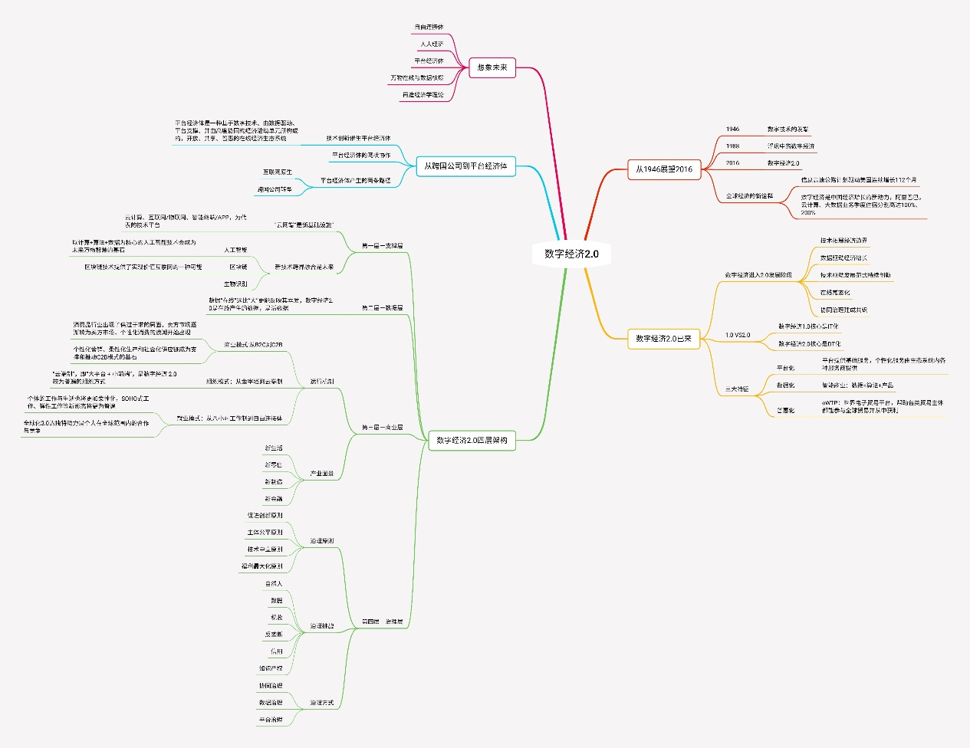
本节主要对《数字经济2.0报告——告别公司，拥抱平台》一文的前半部分进行导读：
从1946年到2016年，数字技术不断发展，全球数字经济发展进入2.0阶段，主要表现为技术拓展经济边界，数据驱动经济增长，技术驱动发展范式持续创新，在线常态化和协同治理渐成共识。数字经济1.0和2.0在基础设施、技术水平、业务方向、组织架构等方面都存在着根本性的不同，最本质的区别则来源于IT化向DT化的演变。
架构在新的数字技术基础设施之上的数字经济2.0，具有平台化、数据化、普惠化三大特征。具体而言，首先，平台是数字经济2.0的基础，互联网平台依托“云网端”新基础设施，使得供应商和消费者的距离大大缩短，为买卖双方提供了基础、标准的服务，生态系统内各种服务商则进一步提供个性化服务，借助数字经济2.0平台，超大规模的协作得以实现。其次，不同于工业时代的有限数据流动和在线化范围有限，数字经济2.0 时代下，“数据+ 算法+ 产品”的运作方式日益主流，并最终趋向于一个“智能化”的形态，数据的流动与共享推动着商业流程跨越企业边界，编织全新的生态网络与价值网络。最后，在数字经济2.0 环境中，“人人参与、共建共享”的特点，实现了普惠科技、普惠金融和普惠贸易。

第二讲 数字财政导论
主讲人：王志刚
本节主要对数字经济和数字财政的相关问题进行概览：
疫情冲击下数字化进程明显加速，数字技术向生产生活领域和公共治理领域广泛渗透。作为数字经济大国，我国后发优势显著，但同时也面临着诸多机遇和挑战，包括数字化与实体经济的融合、数字化产权的保护、数字鸿沟和数字垄断等问题。在这一背景下，我们必须对数字经济有一个基本的认识，并基于理论基础和实践经验展开对现实问题的思考。
数字经济是基于互联网等现代信息技术进行的经济活动的总和，2021年政府工作报告提出要协同推进数字产业化和产业数字化转型，新基建的深入推进更为数字经济发展注入新动能。然而，许宪春指出，随处可见的数字经济却唯独无法在经济指标中找到，因此数字经济的测度是当下数字经济研究领域的一个重要命题
财政是国家治理的基础和重要支柱，是利益调节的枢纽和平衡器，财政数字化转型是政府数字化转型的重要组成部分，其关键是打造数字财政，数字财政是构建现代财政制度的必然选择，另一方面数字化下政府治理和财政转型也面临着规范和监管方面的挑战。

第三讲 数字化转型下的以数治税智慧税务
主讲人：孙国光

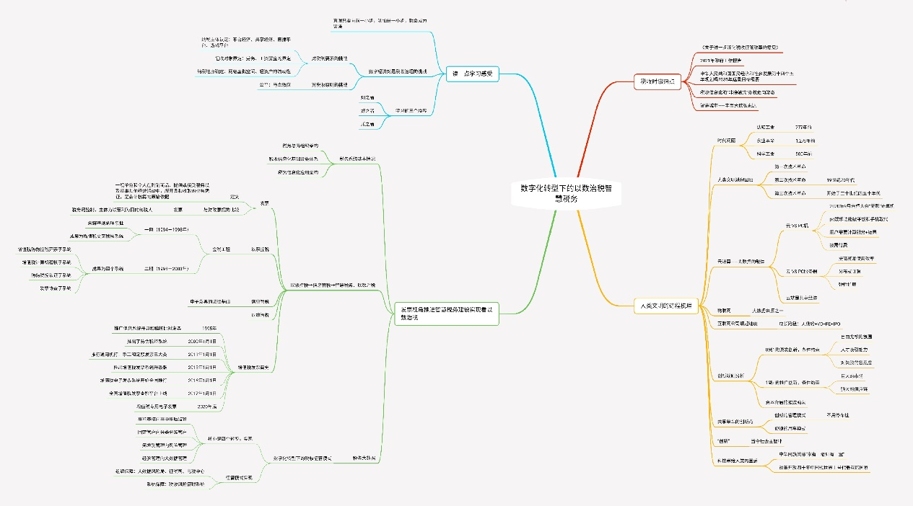
本次讲座主要介绍了当下以数治税智慧税务的整体架构，并梳理了金税一期至今智慧税务建设的推进历程：
随着税收在国家治理能力和治理体系中的地位愈发凸显，税收征管征管改革进一步深化，数字化转型下必须优化税务执法方式、推动税务执法、服务、监管的理念方式手段变革。
智慧税务的组织架构包括机构设置、税收信息化基础设施体系和税务信息化应用架构，其中基础设施为总局一级、省局一级，服务平台则由用以征收管理、行政管理、决策支持和风险管理的内部系统和外部门联网组成。
智慧税务的建设可分为“以票控税→信息管税→以数治税”三个阶段。以票控税主要依托于金税工程一期二期，通过代码、日期等七要素，实现对增值税发票的开具、防伪认证、稽查、协查等全方位控制，信息管税则在原有加密技术上制作数字证书。发展到今天，智慧税务不仅实现了无纸化报销的革命性变化，还将为数字政府建设营造良好生态，进一步建立健全政务数据共享协调机制。
在深化智慧税务建设的同时，数字经济也为税收治理带来了新的问题，包括纳税主体的认定、纳税对象的界定、纳税地点的确定，公平效率等税收原则也可能会受到挑战。

第四讲 文献导读：《数字经济2.0报告》（下）
主讲人：梁季
本节主要对《数字经济2.0报告——告别公司，拥抱平台》一文的后半部分进行导读：
数字经济2.0 可以大致分为四层架构: 支撑层，包括基础设施和基础技术；数据层，是整个经济体系的数据引擎；商业层，是基于支撑层和数据层的经济活动；治理层，是整个体系的治理规则和制度安排。
平台经济体是一种基于数字技术、由数据驱动、平台支撑、并由高度协同的经济活动单元所构成的，开放、共享、普惠的在线经济生态系统。它的出现，是当前全球商业组织演化进程中最新型、最突出的形态。平台经济体的平台、消费者、服务商共同构成了网状协作，产生有两条路径：互联网原生与跨国公司转型。
过去20 年是移动互联网、云计算、物联网等这轮技术自身的积累与进步。而未来10 年, 这轮技术则向零售、制造、教育、医疗、文化等行业深入渗透。与此同时，各种新技术将层出不穷，量子计算、区块链与生物科技等将在未来获得突破性进展。伴随技术进步，经济组织也将进一步演化，数字经济2.0 时代的平台经济体将进入蓬勃发展的黄金阶段，成为全球经济活动的主角，彻底改变我们的工作、生活。

第五讲 税收信息化
主讲人：王敬峰
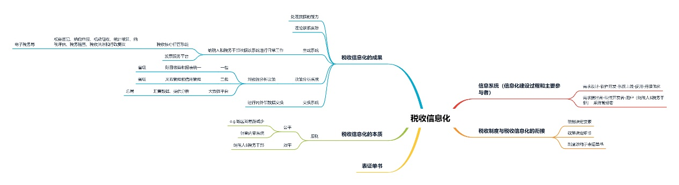
本次讲座主要介绍了当前我国税收信息化的主要成果：
一般的税收信息化指的是税收系统，涉及业务需求的提出、软件的开发设计、系统部署上线、投入和优化，主要包括三块内容：
（1）征管：税制解决的是纳税人、征税对象等基本框架，要求是全国统一的，想解决的是统一规范带来的公平。而在规定了税制之后，征管程序、计算方式和管制手段需要和政策制度相对应
（2）组织工作控制与管理。除了管理纳税人，税务人同时还要接受上级的管理，如何保证税务人都按照职责按照规定去展开工作，是系统控制和流程控制的重要内容。
（3）结果的统计分析，决策支持信息。
基于以上业务需求，现行的业务类系统主要分为三类：
（1）生产类系统
（2）决策分析类系统
（3）数据交换类系统

第六讲 文献导读：《数字经济宏观及理论分析：新结构和新问题》
主讲人：梁季
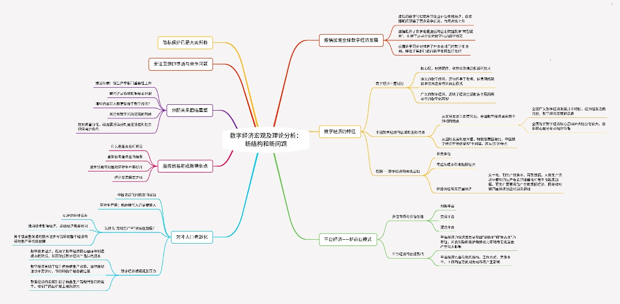
本节基于数字经济演化的特征，对其宏观经济影响展开定性的讨论。
（1）对冲老龄化不会一蹴而就：自动化和人工智能发展提升生产效率，可以在一定程度上抵消劳动人口下降对供给的冲击。但机器不是人，不产生最终的消费需求，如果效率提升不是通过机器赋能人而是替代人来实现，更会加大收入分配差距，抑制消费需求。生产效率提升还会降低家庭生育偏好，如果缺少干预，可能加剧人口学意义上的老龄化问题。
（2）服务可贸易或改变发展模式：随着远程沟通成本下降，部分服务无需当面接触也能实现，这将促进服务跨区或跨境贸易的发展。竞争还会提升服务部门生产率，我们认为服贸有望成为新的经济增长点，同时数字经济发展降低制造业贸易必要性，或引发新兴市场经济增长方式的变革。
（3）收入分配“物以稀为贵”：数字技术进步推动劳动生产效率提升，但在鲍莫尔病效应下，低效率部门重要性却会上升。一些因效率低而产出有限但需求较大的行业和个体，更容易在数字经济发展中获益。不过在机器替代人的行业，劳动报酬占比会下降。公共政策需要更加关注数字鸿沟和贫富分化加大的问题。
（4）垄断也要区分“好”与“坏”：数字经济中的规模经济和网络效应，往往会造成赢者通吃的“垄断”现象。但我们需要区分“好垄断”和“坏垄断”，一方面要鼓励竞争、防止恶意垄断，另一方面也要用动态的眼光去看待数字创新中的回报问题，不能为了反垄断而误伤创新。
（5）隐私保护已是大势所趋：个人行为正越来越全面地被以数据形式记录。由于数据的非竞争性甚至非排他性特征，隐私数据泄露的影响越来越大。然而数据采集和使用的“黑箱”让民众在防范隐私泄露方面极为被动，隐私保护需要公权力介入，同时如何防止公权力本身成为隐私保护的障碍也是数据监管面临的挑战。

第七讲 财税数据全生命周期管理：理论与实践
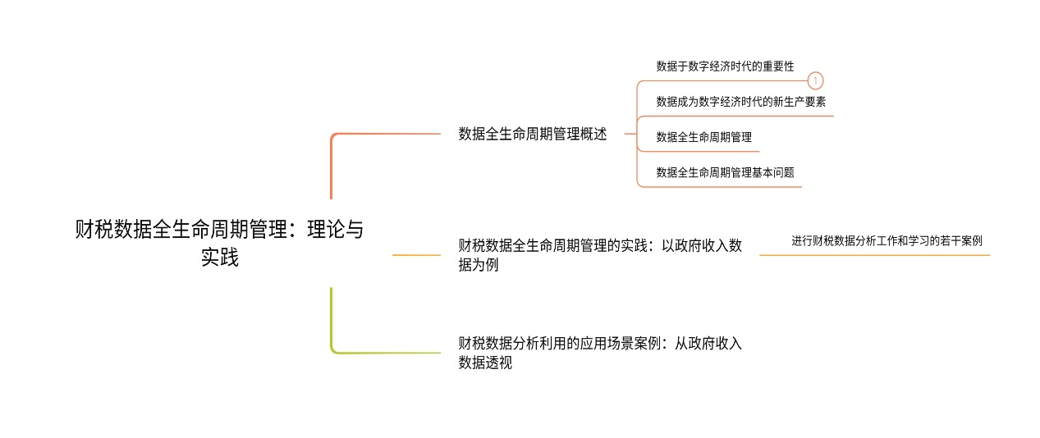
本节主要从理论角度对财税数据的全生命周期管理进行了概述，并以政府收入数据为例对财税数据的应用场景与实践进行分析：
数据生产力是数字经济时代的标志，随着数据成为数字经济时代的新生产要素，数据全生命周期管理愈发重要。
在过去，数据全生命周期通常是指某个集合的数据从产生或获取到销毁的过程。数据全生命周期分为：采集、存储、整合、呈现与使用、分析与应用、归档和销毁几个阶段。进入数据智能时代，我们再不能把眼光只局限在存储这个环节上，而应从数据产生的源头开始，遍历数据从产生到销毁的全过程，并结合具体的业务场景，深入分析并挖掘数据背后隐藏的价值。其中，数据价值最大化的前提是挖掘数据背后隐藏的价值，面临着接入难、使用难、消费难三大问题。
以政府收入数据为例，目前地方财政数据散落于各级政府财政网站，尚未有反映全国、中央、省、市、区县政府收入全貌的数据统计资料，目前仅有1本全国财政年鉴、5本地方省级财政年鉴，且数据公布格式也不统一。省以下地区间政府收入横向比较分析成果更是匮乏。截至目前，《中国政府收入全景图解》对政府收入数据的管理包括以下几个步骤：
- 数据采集：制作数据采集表、全网“地毯式”数据。
- 数据存储和整合：数据自动汇总子表、数据汇集表、逐级分库汇总
- 数据呈现和使用：构建300多个分析指标，并多元展现
通过对政府收入数据的分析，对全国层面、省级层面、省以下政府政府收入情况及变化趋势能够形成一个较为清晰的认识，得以进一步透视财政经济运行。

第八讲 数字财政与国库现金管理
本节由中国财政科学研究院金融研究中心助理研究员陈旭主讲，主要从国库现金管理的角度来探讨财税大数据的应用，介绍了国库资金管理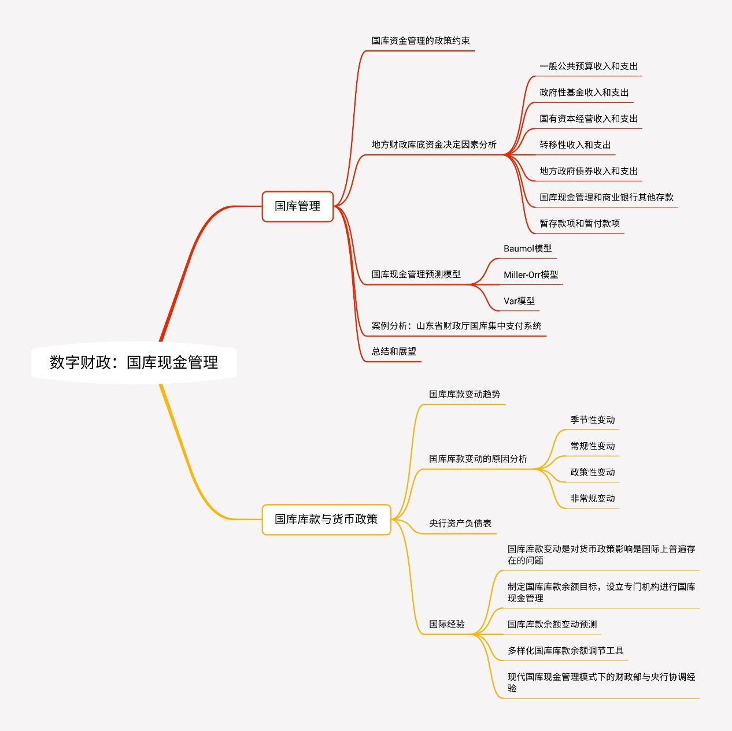的政策约束和地方财政库底现金的决定因素，基于此对常用国库现金管理预测模型进行分析探讨，并以某省财政厅国库集中支付系统为例分析大数据在国库现金管理中的应用：
国库管理是国家财政运行的重中之重，是现代财政制度的重要内容。国库库底资金预测和国库现金管理是提高国库资金使用效率的重要着力点，而这也是财政大数据工具适合的主要应用场景之一。国库管理涉及各项财政收入和财政支出数据，各级财政部门积累大量的数据，能够为大数据工具运用提供支撑。
地方财政库底资金管理和预测是加强资金调度与国库现金管理的重要内容，《预算法》和国务院、财政部行政法规都对国库管理做了明确约束，各级政府应当加强对本级国库的管理和监督，按照国务院的规定完善国库现金管理，合理调节国库资金余额”，同时财政部对地方政府国库库款资金管理的考核和激励也有明确的规定。
地方财政库款资金余额由当期财政收入和财政支出的差额决定，财政收入包括一般公共预算收入、政府性基金收入、国有资本经营预算收入、转移性收入、地方政府债券收入、国库现金管理到期收入、商业银行其他存款到期收入、暂付款项收回、暂存款项等；财政支出包括一般公共预算支出、政府性基金支出、国有资本经营预算支出、转移性支出、地方政府债券还本和转贷支出、国库现金管理、商业银行其他存款操作、暂付款项和拨款项等。
国库现金管理目前比较流行的有经验分析预测法、Baumol模型、Miller-Orr模型和VaR模型等方法。随着经济的快速发展，国库现金收支变得更加复杂，仅凭经验来进行分析预测变得不再可靠，而与此同时国库大数据不断积累，分析技术不断进步，越来越多地方政府国库部门希望大数据分析模型来预测国库库底余额，优化国库现金管理，提高库底资金使用效益。

第九讲 大数据助力政府数智化转型
本次讲座由用友政务大数据产品部吴娜总经理主讲，主要探讨了数字化时代下政府数据应用的需求与场景，并从业务层面和技术层面对当下的政府大数据平台进行介绍：
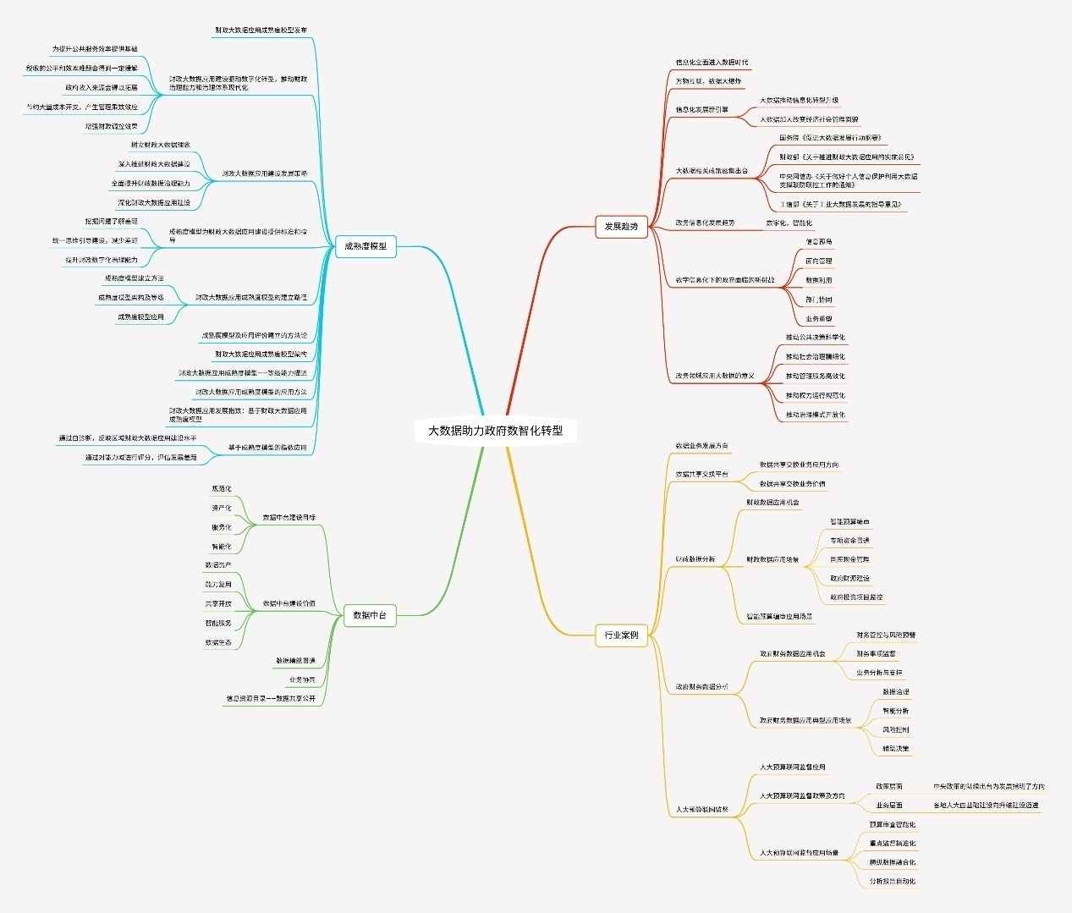
大数据在财政领域的应用刚刚开始，目前已经经历了两个应用阶段：（1）各自为政：各个司局牵头进行各自板块的开发并推广；此时软件并没有整合和打通，缺乏整体设计；（2）开始打通：通过平台规范技术建设，应用平台首先是技术平台，使用者按照规范去存入数据。后者实际上对平台建设提出很高要求，既在技术上要求整体适配，又要求对财政业务规则较为了解。
数字信息化下，政府面临着信息孤岛、面向管理、数据利用、部门协调、业务重塑等新挑战，相应地，政府数据应用也提出了新的业务诉求，包括共享数据交换、业务可视化分析、智能化决策支持、业务趋势预测、监督管控预警、业务风险控制、大数据处理和数据安全。

第十讲 当前财政经济形势和财政政策
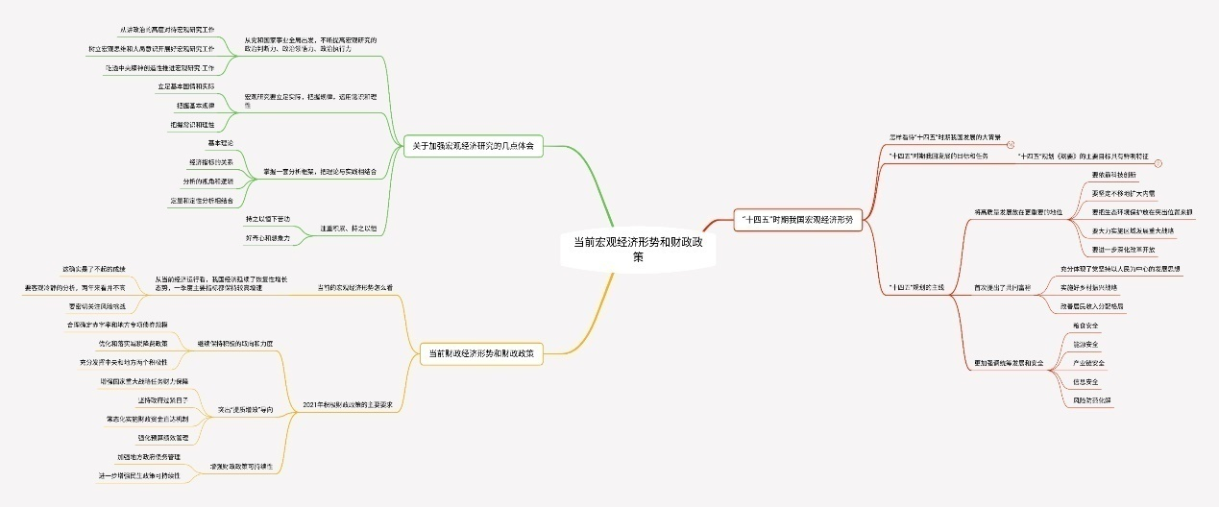
本次讲座由财政部综合司预测处周伟副处长主讲，主要探讨了当前我国宏观经济形势，介绍了十四五时期我国发展的目标、任务和规划主线，当前的财政经济形势及财政政策：
1. 改革开放特别是十八大以来的经济快速发展为我国未来的发展奠定了坚实基础，我国经济运行质量不断提高，经济结构不断优化，经济发展的韧性不断增强。然而，从外部环境来看，我国面临着国家力量对比、科技产业变革、国际治理体系等多方面百年未有之大变局的考验与挑战；从国内经济发展来看，我国经济增长动能有所放缓，发展不平衡不充分问题仍然突出。因此，“十四五”时期，我国应充分利用制度优势和治理效能凸显、产业体系完善、市场潜力较大、宏观调控稳定有利等发展优势条件。
2. “十四五”规划《纲要》的主要目标具有鲜明特征，包括五年规划目标与远景规划目标相衔接、定性目标和定量目标相结合等，整体规划有以下几条主线：
- 将高质量发展放在更重要的地位
- 首次提出了共同富裕
- 更加强调统筹发展和安全
3. 从当前经济运行看，我国经济延续了恢复性增长态势，一季度主要指标都保持较高增速，但需要客观冷静的分析，并密切关注风险挑战。在这一背景下，今年财政形势预计也将“数字好看、日子难过”，收支平衡压力较大。为此，今年的积极财政政策要提质增效、更可持续。

第十一讲 数字化转型与预算绩效管理

本节由中国财政科学研究院科教文研究中心助理研究员周孝主讲，主要对绩效预算和数字化转型下的预算绩效管理进行概述和分析，并对政府数据开放共享展开剖析。
绩效预算是指以结果为导向的预算管理方式，重点是将政府预算建立在可衡量的绩效基础上，以提高财政支出效率、改进公共服务质量。主要特征包括：以“结果”为导向、强调“成本核算”、体现“4E”原则、“放权”与“问责”相结合。绩效预算起源于西方国家，产生于经济压力与收支矛盾、政府信任危机和公众压力等历史背景之下。
预算绩效管理是指以绩效目标的实现为导向，以绩效运行监控为保障，以绩效评价为手段，以结果应用为关键，以改进预算管理、优化资源配置、控制节约成本、提高公共产品质量和公共服务水平为目的的预算管理模式，本质仍是预算管理，核心是强化支出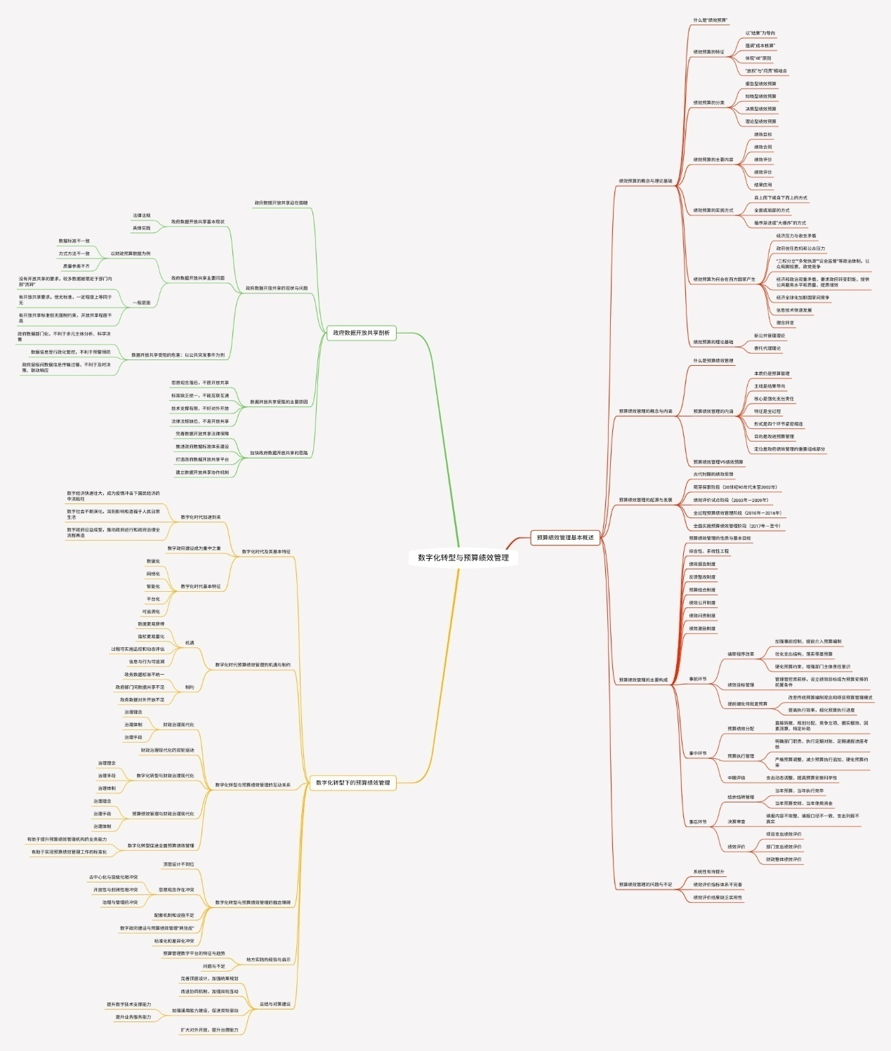责任。预算绩效管理与绩效预算间存在着一定联系，但也在出发点、评价结果应用等方面存在着明显区别。
数字化时代下，预算绩效管理加快推进，但面临的问题也同样突出。数字技术的快速发展和普及，为解决传统预算管理和绩效管理中存在的诸多问题提供了技术支撑，数字化转型为全面实施预算绩效管理创造了适宜条件。但与此同时，数字技术也全面冲击在传统工业时代所形成的一整套管理制度和规则体系。同时，政府的数字化程度和治理水平均远远落后于数字经济和数字社会的发展速度。在把握数字化转型的契机方面，预算绩效管理实践受到多重制约。
总的来说，加快实现财政治理现代化，是推进国家治理体系和治理能力现代化的重要支撑。数字化时代，必须充分发挥政府数字化转型和预算绩效管理的基础性作用，有效提升财政治理的现代化水平。

第十二讲 线下购物便利度与居民网络购物
本次讲座由中央财经大学中国互联网经济研究院副院长、博士生导师史宇鹏教授主讲，深入探讨了线下购物便利度与居民网络购物的关系，在此基础上，对数字经济时代下其他现实问题进行了探究：
当前互联网经济发展迅速：2010-2020年，交易额由0.51-11.76,万亿，占比也从3%变为24.9%。与此同时，线下限额以上单位零售增长率大幅下降，且远低于网络零售率。在此背景下，网络购物与线下购物的替代效应和互补效应引起了广泛关注。
居民网络购物的影响因素包括搜寻成本、价格、收入、个人消费观念等。一方面，网络购物可能会对线下购物产生替代效应，线下购物越远，消费者越有可能偏向网络购物；另一方面，网络购物有可能会改变购物倾向，发挥互补效应，从而出现线上线下共同发展、相互促进的现象。
借助北大中国社会科学调查中心CFPS数据库，研究对居民线下购物便利度与网络购物间的关系进行了实证分析。研究表明，其他条件不变时，便利度下降存在显著正向影响，即居民线下购物不便利促进了互联网经济在中国城市的发展，且这种影响存在明显的异质性，不同收入群体、不同年龄段、不同城市间有着明显差异。

